《数据库原理及应用》上机测试
（2025----2026学年第1学期）
学院：计算机科学与技术学院 班级： 软件工程24
姓名： 谢雨杨 学号： 202434900110
我承诺：自觉遵守考试纪律，独立完成答卷，切实维护考试的公正、公平。
承诺人 ( Promiser) ：
一、测试要求：
1、考生自己独立完成，不得抄袭，不得使用各种大模型AIGC工具作答。如有发现雷同答卷，雷同答卷或AIGC生成答案统一作零分处理。
3、本试题解答时间为90分钟。
4、请将每道题的解答写在该试题下方，每道题的解答需包含：解答代码(SQL语句)和运行结果一起截图。截图方法：使用windows自带的“截图工具”进行截图（可尝试快捷键：Shift+Win+s）。
5、答卷要求格式排版工整、SQL语句及其结果截图清晰。
6、每位考生最终需提交两个文档：（1）答卷完成后另存为.pdf，文件命名按以下格式：姓名_学号.pdf ;（2）存有所有答题SQL代码的一个.sql的源码文件，命名格式：姓名_学号.sql。

二、测试题目(总分100分)
说明：每位同学从学习通的题库中抽取一套上机测试题，并将学习通题库中选中的题目完整复制到此文档，然后作答。每题题干后附上作答的SQL语句和运行结果截图。

某城市智慧停车平台需要建设一个停车收费管理数据库，用于统一管理停车场信息、停车位信息以及车辆停车扣费记录。请根据以下需求完成数据库设计与相关功能实现。
1. 创建数据库 parking_fee，并在其中建立以下三张表：
- 停车场表 parking_lots（pl_id：停车场编号，pl_name：停车场名称，pl_area：所在片区，pl_phone：管理电话（允许为空））
- 停车位表 parking_spots（ps_id：车位编号，pl_id：停车场编号，ps_type：车位类型，ps_rate：计费单价（元/小时，不能为负））
- 扣费记录表 parking_payments（pp_id：扣费记录编号，ps_id：车位编号，hours：停车时长（小时，必须为正），pp_date：扣费日期）
部分属性取值说明：
- 片区字段取值说明，parking_lots 表中的 pl_area（所在片区）为受控取值字段，其取值限定为以下之一：
East Area
West Area
South Area
North Area
Central Area
- 车位类型取值说明，parking_spots 表中的 ps_type（车位类型）为受控取值字段，其取值限定为以下之一：
Normal
EV
Disabled
- 编号规则说明，各类编号字段需遵循以下统一规则：
停车场编号 pl_id：PL + 三位数字（如 PL001）；
车位编号 ps_id：PS + 三位数字（如 PS012）；
扣费记录编号 pp_id：PP + 四位数字（如 PP0008）。
业务语义约定：
- 一个停车场可以包含多个停车位，但每个停车位只能隶属于一个停车场；
- 停车时长 hours 必须大于 0；
- 计费单价 ps_rate 表示单位停车价格（元/小时），不允许为负；
- 停车位总数 spot_total 为统计字段，由系统自动维护，不允许人工直接修改。
建表要求：
（1）为三张表的每个属性设置合适的数据类型和完整性约束（包括：主键、外键和自定义完整性约束）；（30 分）

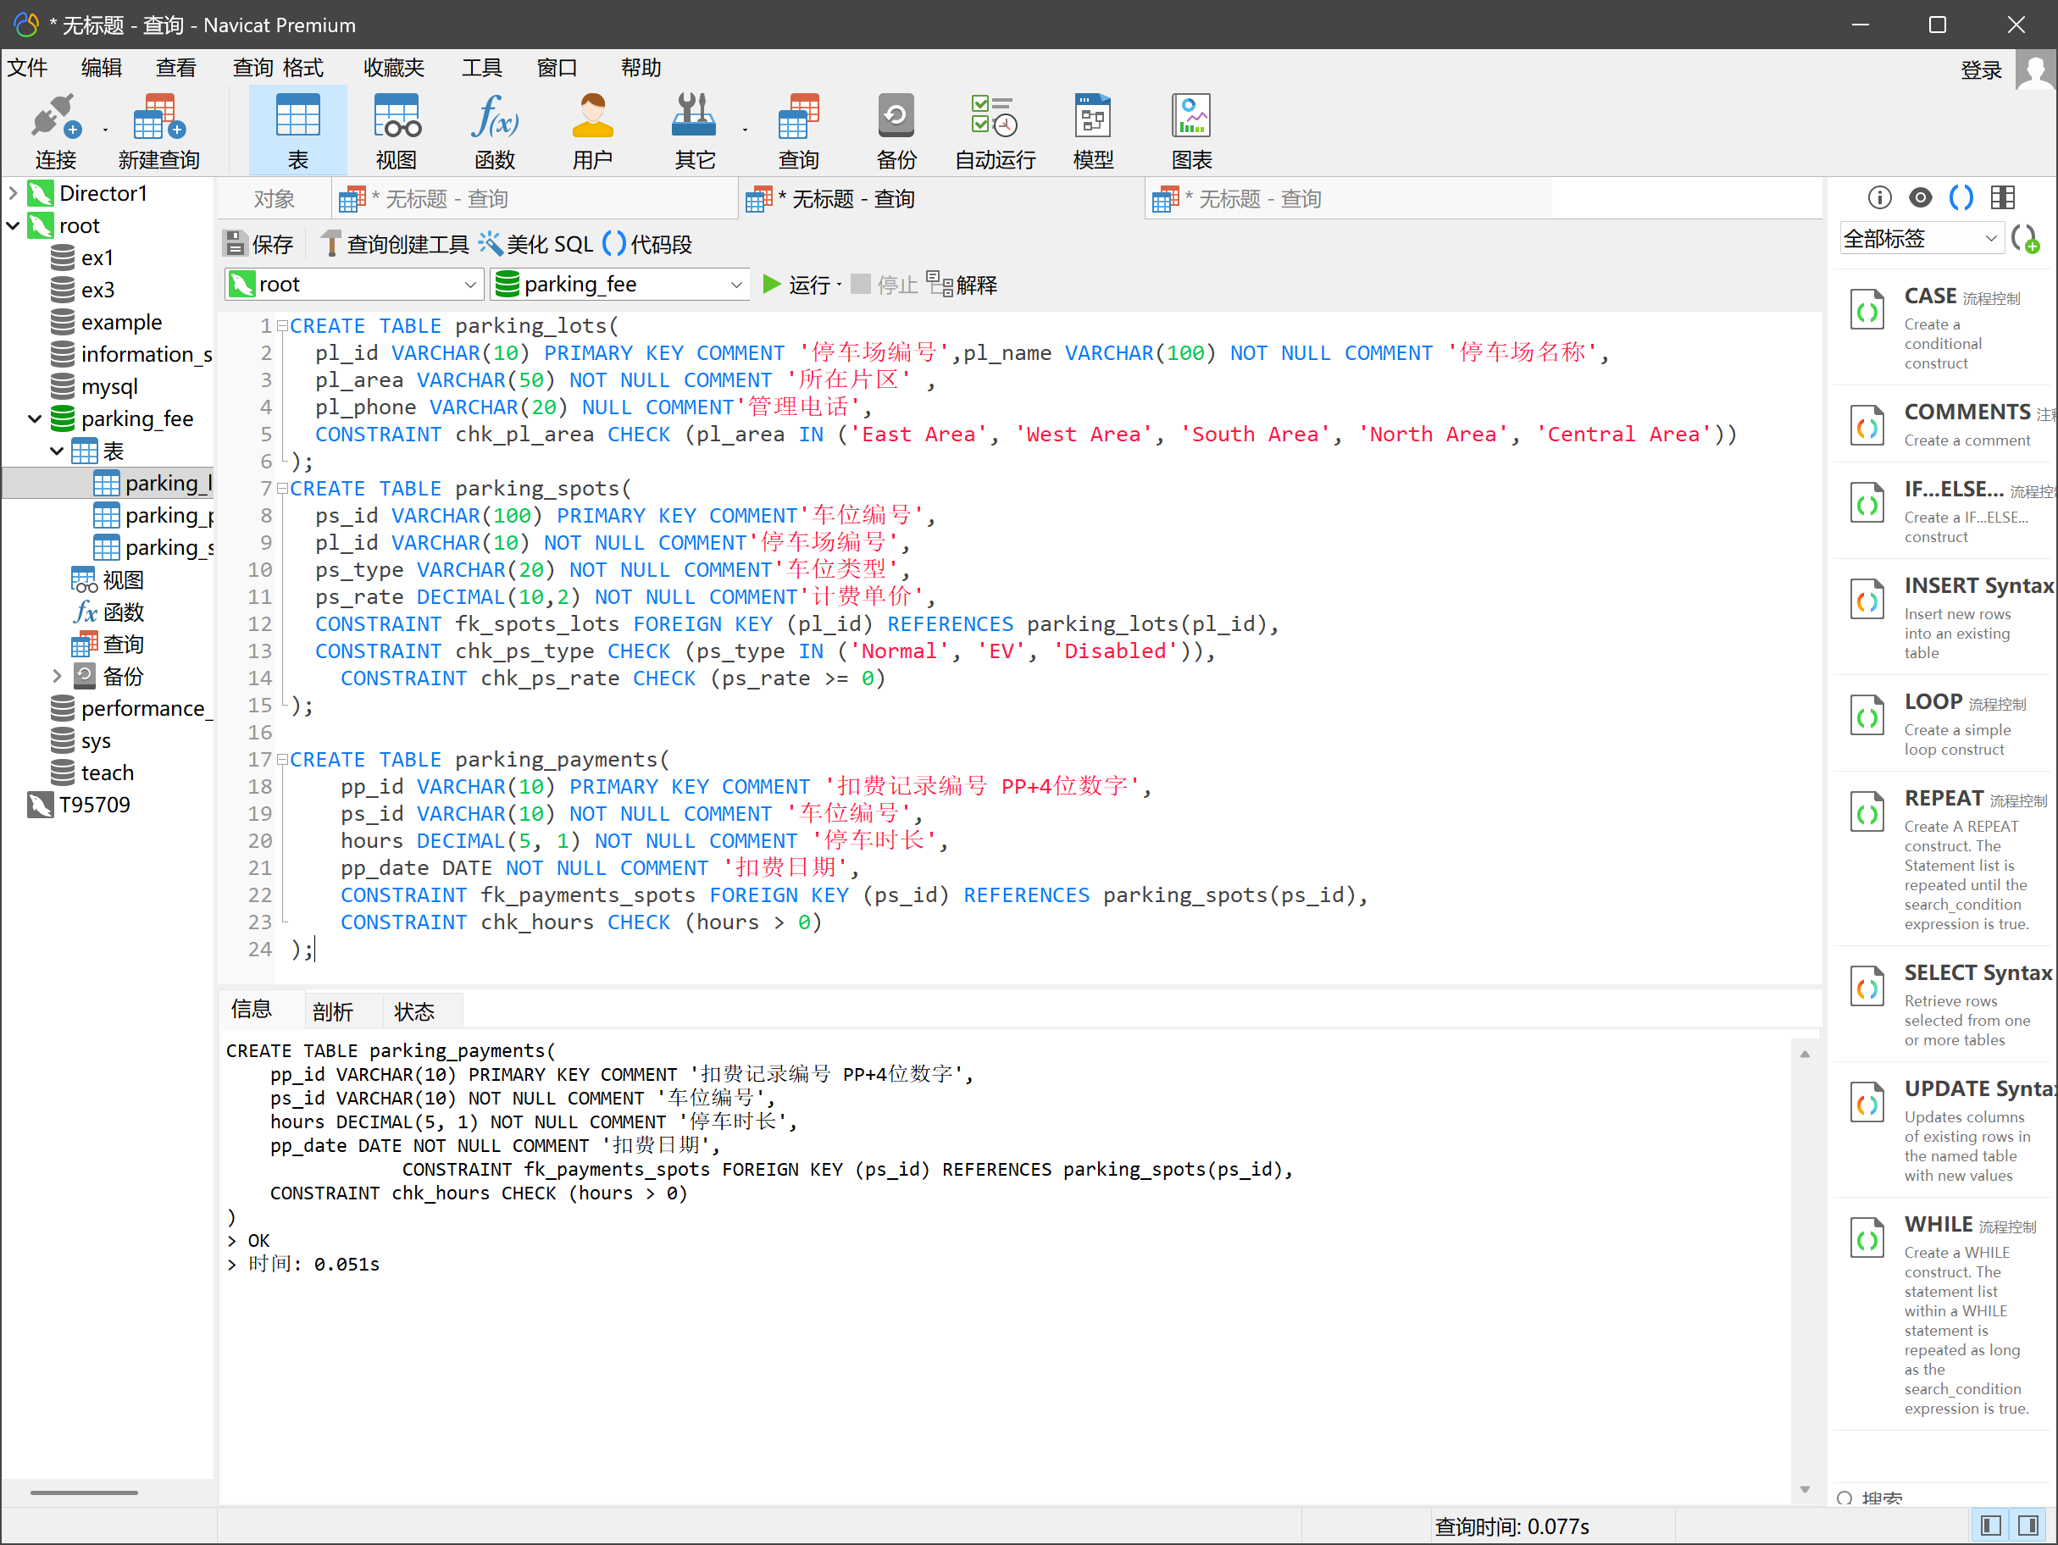

（2）每张表至少插入 5 条测试数据（总数据量不少于 15 行），插入数据须符合业务规则。（15 分）
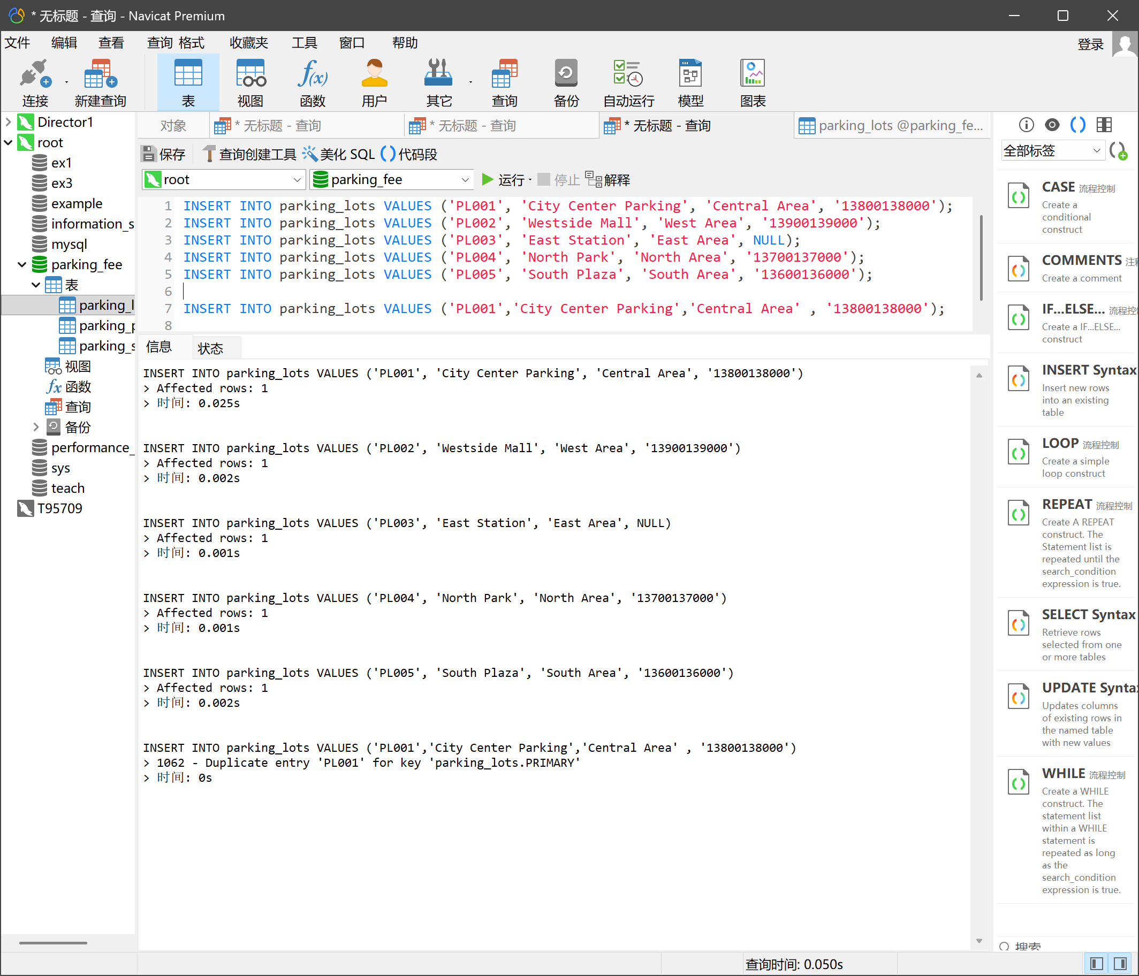
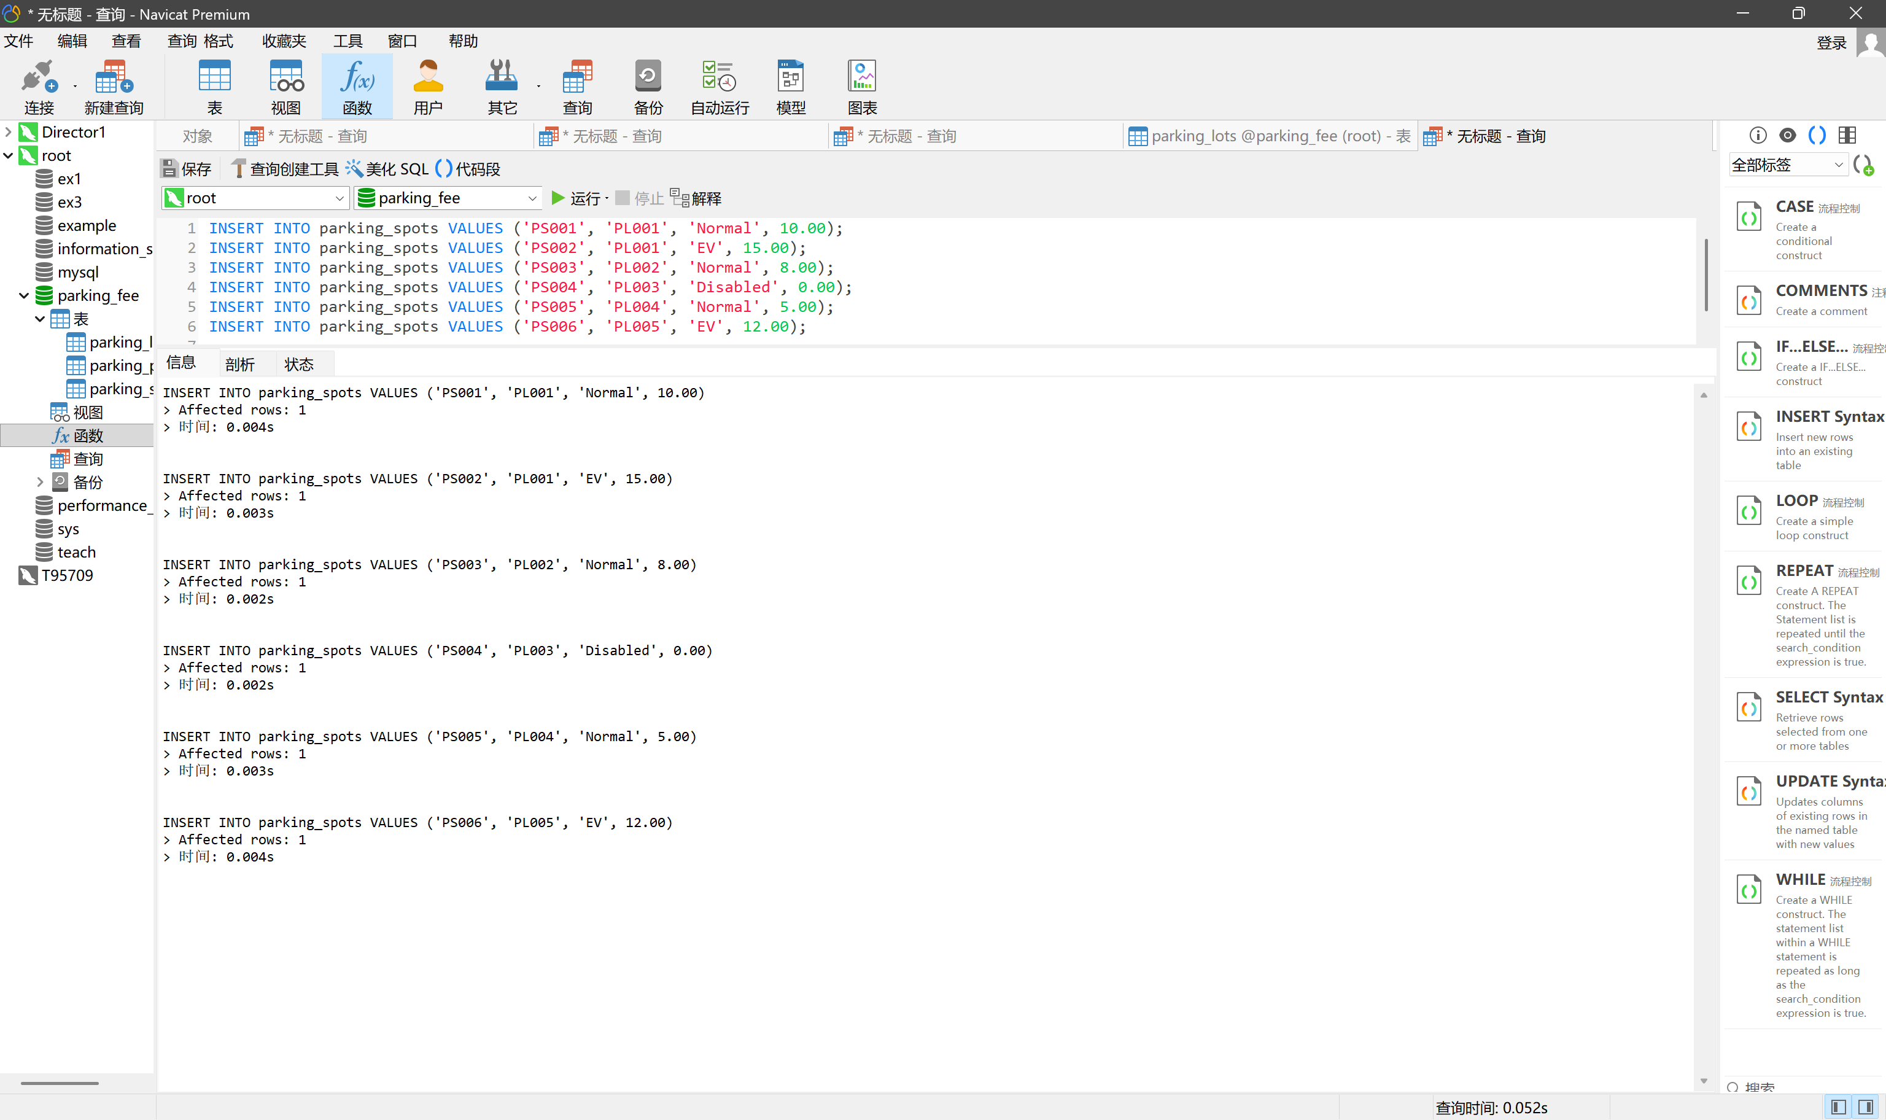

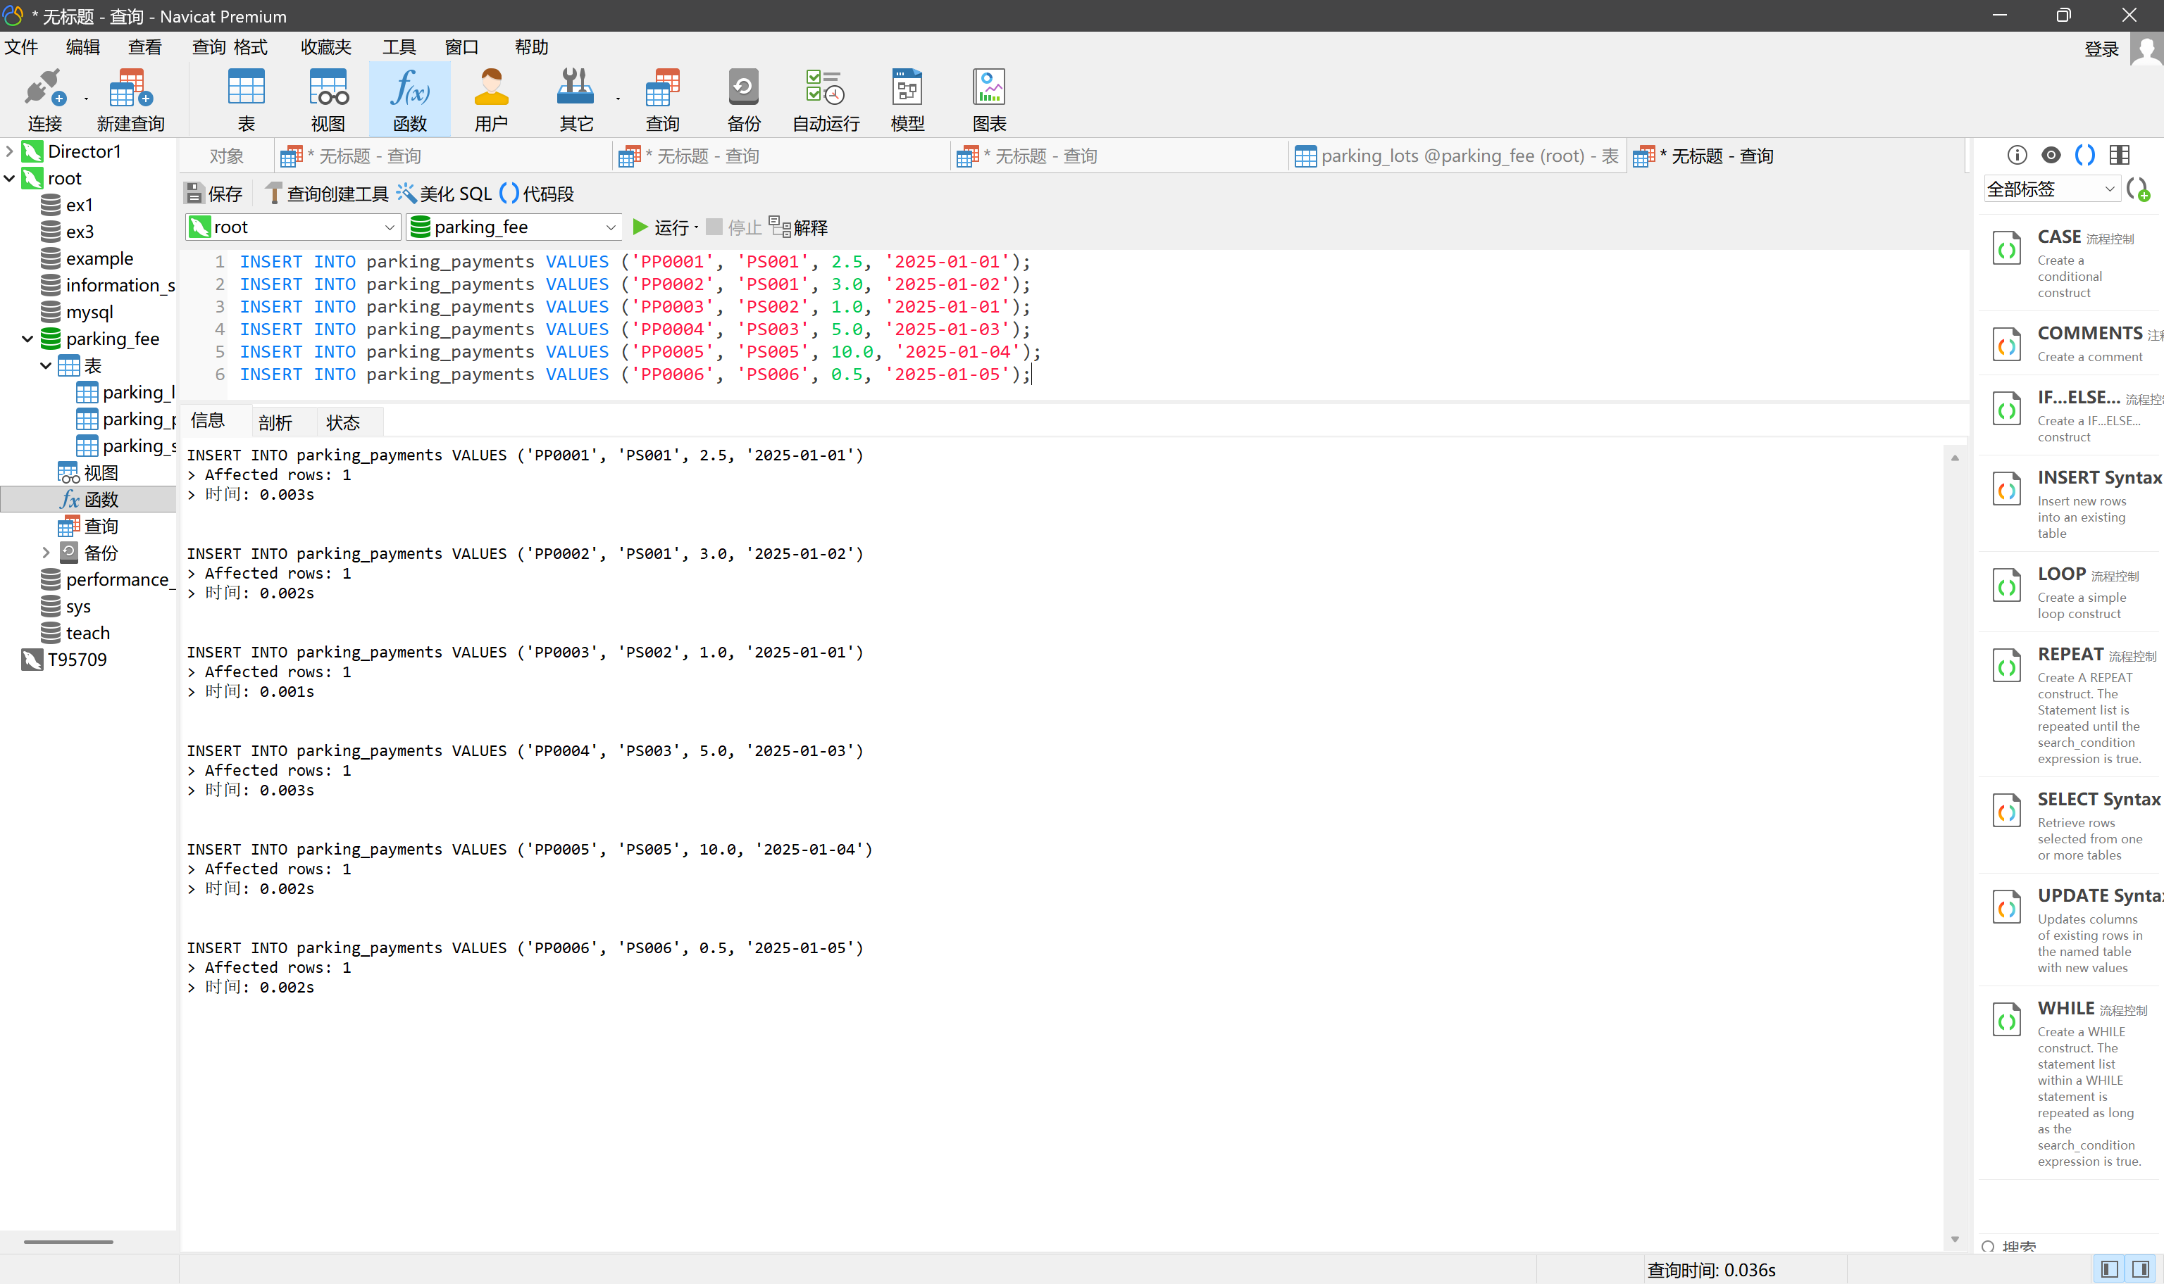

2. 使用 SELECT 语句完成以下查询（每小题 5 分，25 分）：
(1) 智慧停车平台需要掌握各停车场的基础配置情况。请查询系统中所有停车场已经设置的停车位信息，要求显示停车场名称、所在片区、车位编号、车位类型以及对应的计费单价，查询结果按所在片区升序排列，同一片区内按停车场名称升序排列。
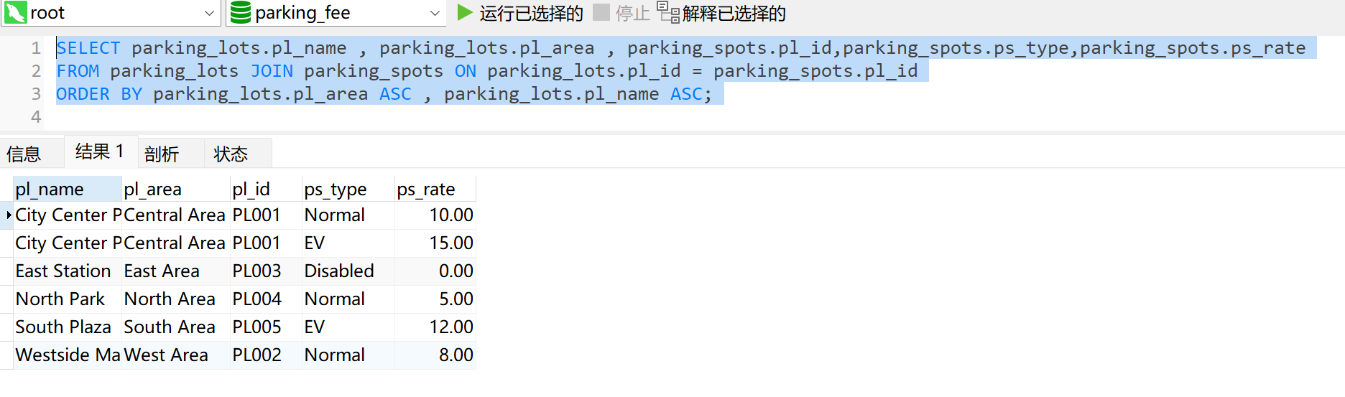
(2) 在日常运营中，部分车位使用频率较高。请查询所有已经产生过停车扣费记录的车位，并统计每个车位累计产生的停车时长，查询结果按累计停车时长从高到低排序。
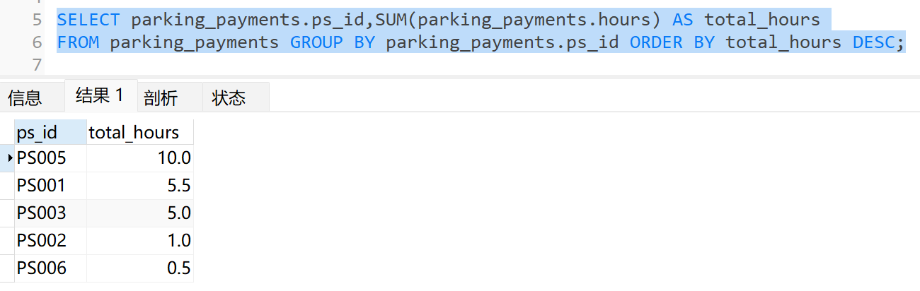
(3) 停车管理部门希望从车位类型角度分析收费情况。请统计每种车位类型对应的停车次数和累计停车时长，并按累计停车时长从高到低排序输出结果。
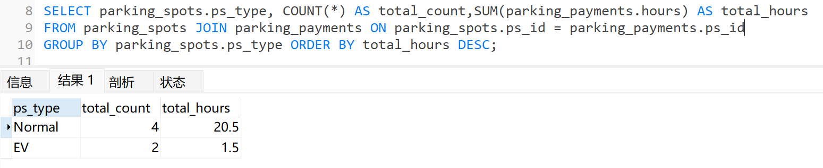
(4) 为了识别异常长时间停车行为，请先计算所有停车记录的平均停车时长，然后查询单次停车时长不低于该平均值的停车扣费记录，并显示对应的停车场名称、车位编号、停车时长和扣费日期，查询结果按停车时长从高到低排序。
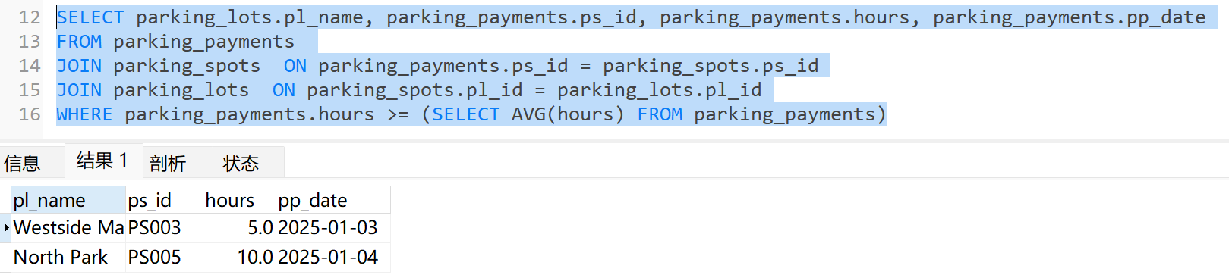
(5) 从区域管理角度出发，平台需要关注停车活跃度较高的片区。请统计每个片区累计发生的停车扣费次数，并只保留扣费次数不少于 15 次的片区，查询结果按扣费次数从高到低排序。
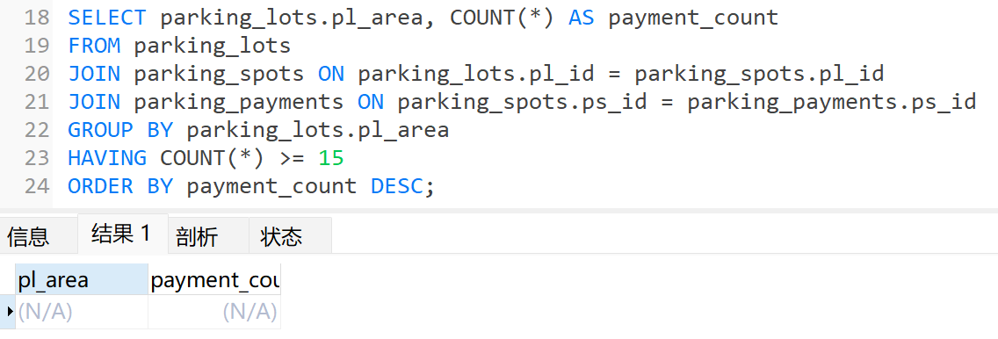

3. 为防止系统出现无效的停车计费数据，智慧停车平台要求：每条停车扣费记录的停车时长必须大于 0。
请设计一个触发器，使得当系统尝试新增一条停车扣费记录时，如果停车时长小于或等于 0，则拒绝该操作并给出错误提示信息；如果数据合法，则允许插入。（15 分）
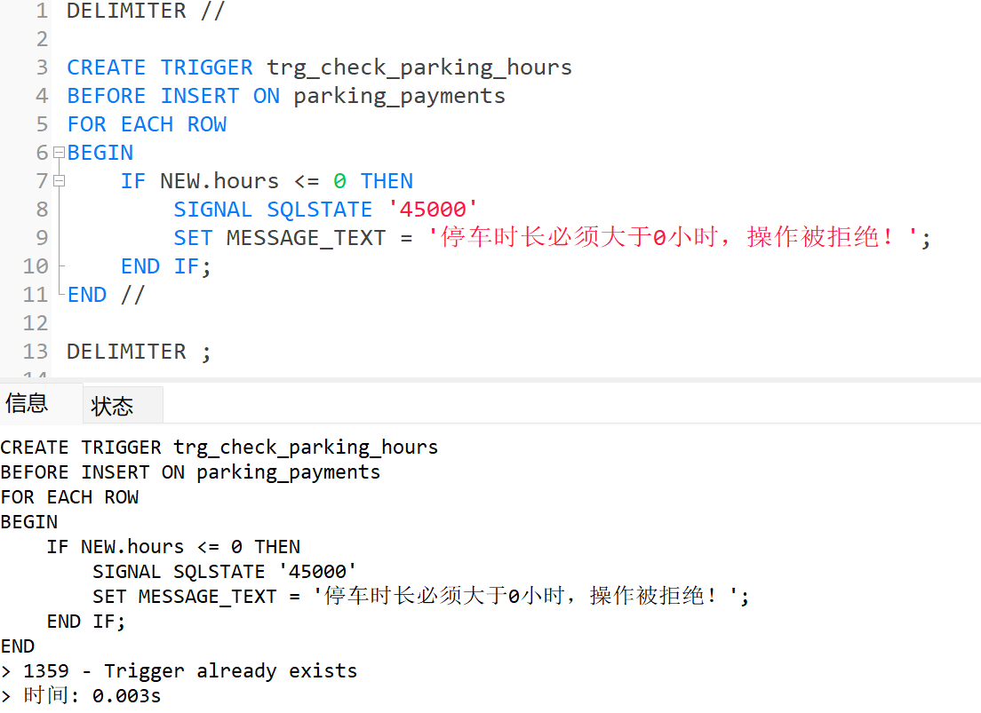
测试：
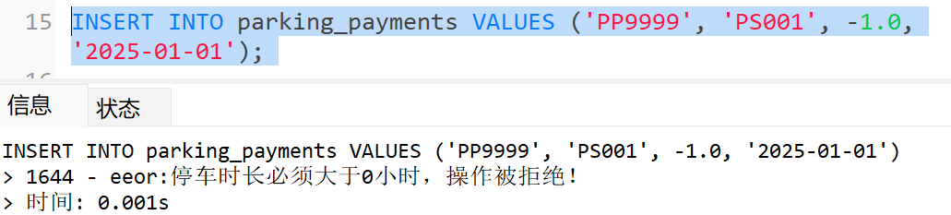
4. 停车管理人员需要按停车场快速了解运营情况。
请编写一个存储过程，当输入一个停车场编号后，返回该停车场的统计信息，包括：停车场名称、该停车场已设置的停车位数量、累计产生的停车次数以及累计停车时长总和。
要求：即使该停车场目前没有任何停车扣费记录，也能够正确返回统计结果，其中停车次数和停车时长显示为 0。（15 分）

